猪猪音乐使用教程
- 将压缩包解压
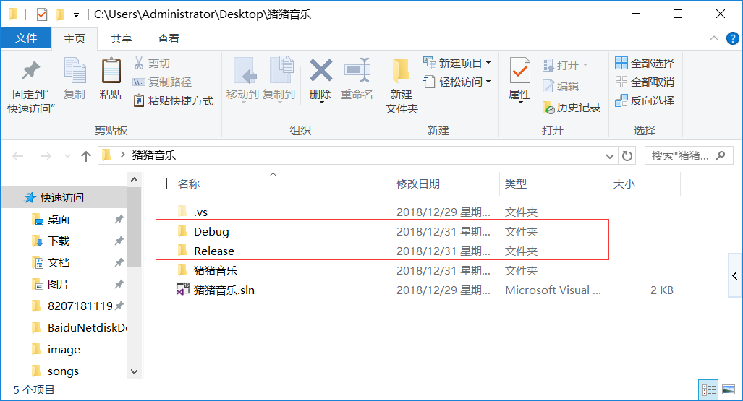
- 打开debug或release
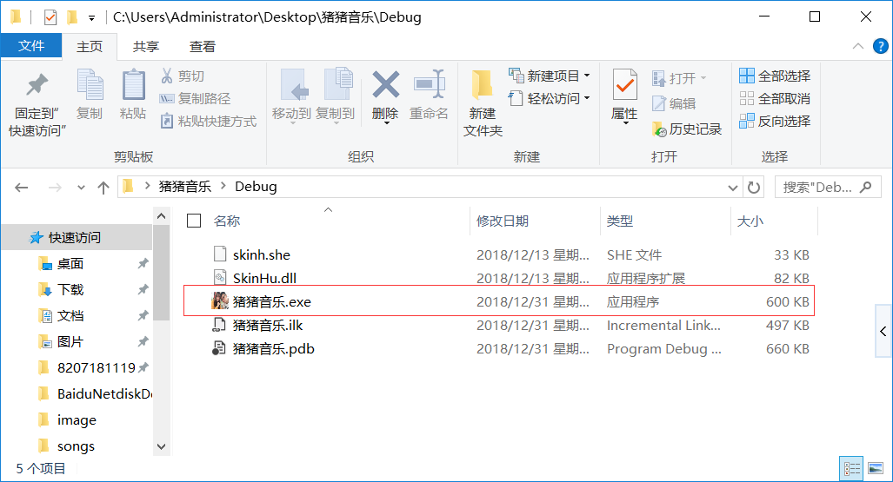
- 双击.exe文件
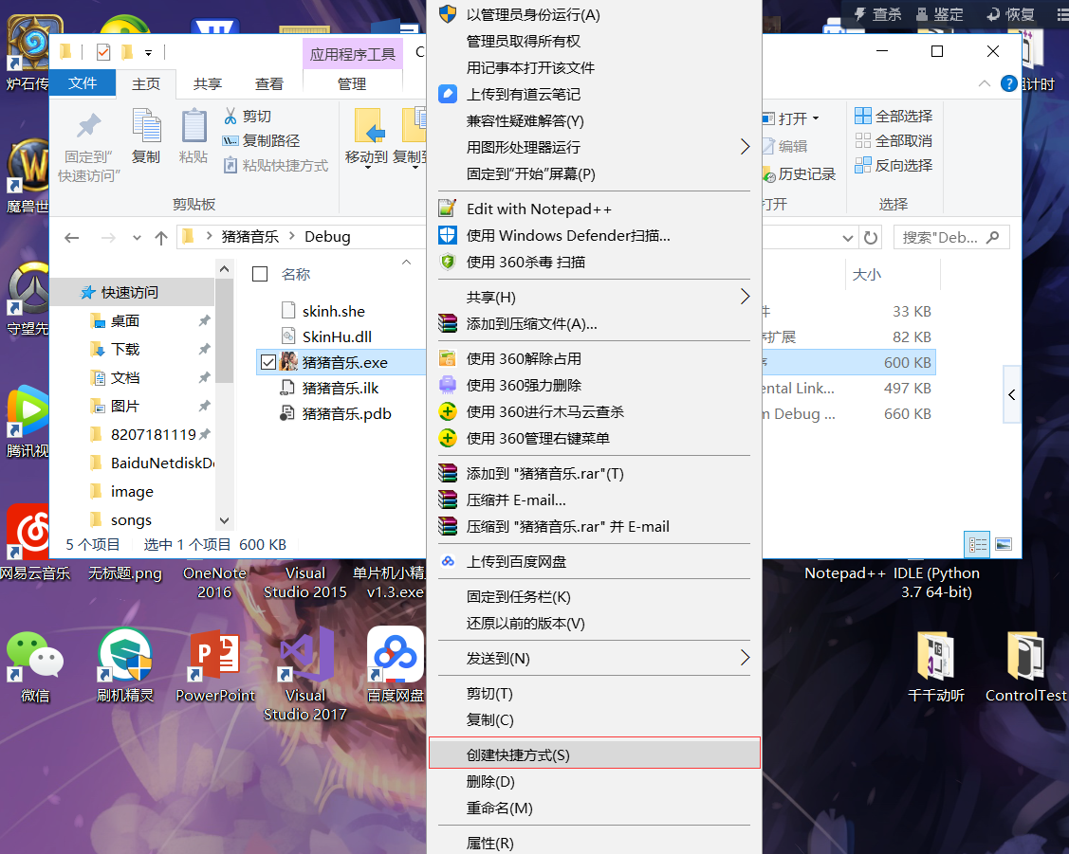
- 可以创建桌面快捷方式
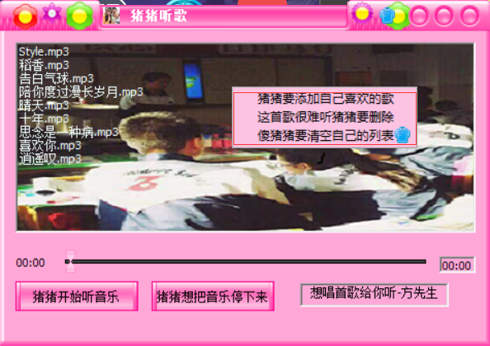
- 打开界面右键 添加歌曲 删除歌曲 清空列表

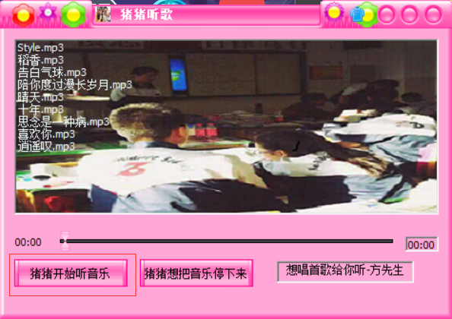
- 点击右键 添加歌曲 我们这里以压缩包的测试歌曲为例
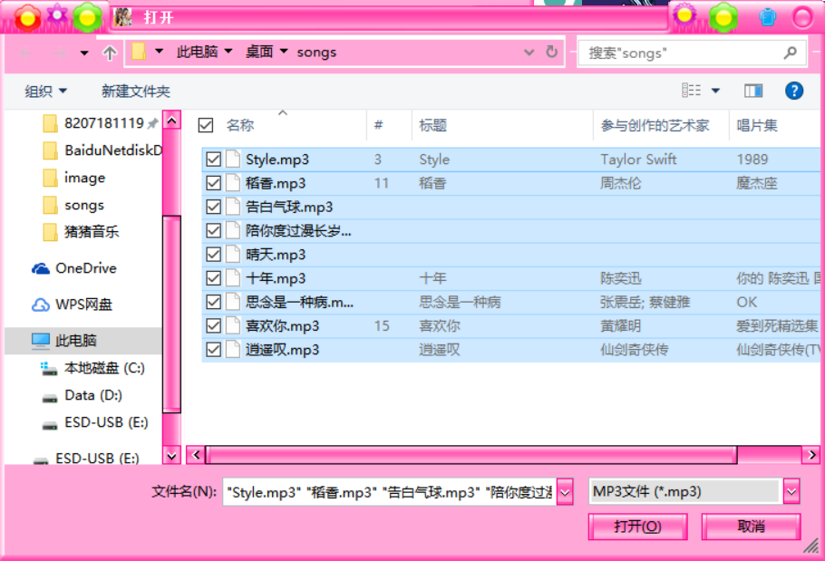
- 双击 或点击开始 开始播放音乐
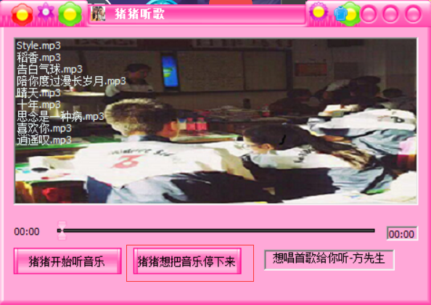
- 点击暂停/继续 可以暂停/继续歌曲

